12.12.23г., Русский язык, ПК-22-211
Простое предложение. Осложненное простое предложение.
Простое предложение
Предложение с одной грамматической основой называется простым.
Грамматическая основа может состоять из двух главных членов — подлежащего и сказуемого, например: Теплятся в зелени лампадки; или из подлежащего, например: В березке над нами солнышко; или из сказуемого: Пахнет зеленой рощей. В глазах у меня туманится.
Слова, к которым можно задать вопросы от подлежащего или сказуемого, называются зависимыми словами (это второстепенные члены предложения).
Подлежащее вместе с зависимыми словами образует состав подлежащего, например: Справа деревья тянутся, в светлой и нежной зелени. (И. Шмелёв)
Сказуемое с зависимыми словами образует состав сказуемого: Золотой скобкой в окно заглянул месяц. (М. Горький)
Двусоставными называются простые предложения, в грамматической основе которых имеются оба главных члена — подлежащее и сказуемое. В лесу держался запах прелой травы.
Односоставными называются простые предложения, у которых грамматическая основа состоит из одного главного члена — подлежащего (назывные) или сказуемого (глагольные). Летний полдень.
Простое осложненное предложение
Простое предложение может быть осложнено однородными и обособленными членами предложения, вводными и вставными конструкциями, обращением.
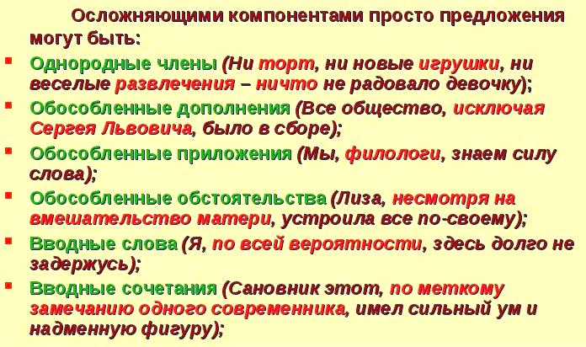

Признаки осложненного предложения:
- Больше синтаксических позиций, чем в элементарном предложении (предикативное ядро + присловные распространители в виде словосочетаний). В Осложненном предложении есть распространители, включенные непосредственно в предложение.
- Кроме предикативных и подчинительных отношений есть сочинительные и полупредикативные отношения.
- Формальные семантико-синтаксические показатели (союзы, частицы, интонация)
Осложненное предложение является объектом конструктивного синтаксиса. Конструкция — это такое синтаксическое единство, которое характеризуется относительной самостоятельностью, целостностью и оформляется по определенным грамматическим схемам, состоит из компонентов, количество и характер которых определяется вне конкретных слов.
Однородные члены предложения
Однородными называются члены предложения, отвечающие на один и тот же вопрос, выполняющие одинаковую синтаксическую функцию, относящиеся к одному члену предложения и связанные между собой сочинительной связью. Наш язык — наш меч, наш свет, наша любовь, наша гордость.
Однородные члены обычно выражаются словами одной части речи, но могут быть выражены и словами разных частей речи.
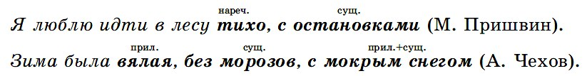
Однородные члены могут быть распространёнными и нераспространёнными.
Распространенные имеют при себе зависимые слова. И подошёл он, расправил крылья, вздохнул всей грудью, сверкнул очами и — вниз скатился.
В предложении может быть не один ряд однородных членов. Русский народ смышлён и понятлив, усерден и горяч ко всему благому и прекрасному.
Однородными членами предложения не являются:
- повторяющиеся слова, произносимые с интонацией перечисления. Зимы ждала, ждала природа. Слова ждала, ждала употребляются в предложениях для того, чтобы подчеркнуть множество предметов или длительность действия. Такие сочетания слов рассматриваются как один член предложения;
- два глагола в одной форме, выступающие в роли единого сказуемого (при втором слове стоит частица не или так). Кричи не кричи, хочешь не хочешь, гулять так гулять.
- устойчивые сочетания с двойными союзами и … и, ни … ни. Например: и так и сяк, ни взад ни вперёд, ни рыба ни мясо.
- парные сочетания синонимического, антонимического или ассоциативного характера, например: шито-крыто, пошло-поехало, житьё-бытьё, любо-дорого, худо-бедно и т. п.; вопросы-ответы, купля-продажа, вверх-вниз, вперёд-назад и т. п.; хлеб-соль, (по) грибы-ягоды, (по) рукам-ногам, братья-сёстры, внуки-правнуки и т. п. Такие сочетания не разделятся запятой, а соединяются дефисом;
- два глагола в одной форме, указывающие на движение и его цель или образующие смысловое целое. Идём себе разговариваем. Присядь отдохни.
Однородные члены связываются при помощи сочинительных союзов и интонации или только при помощи интонации.
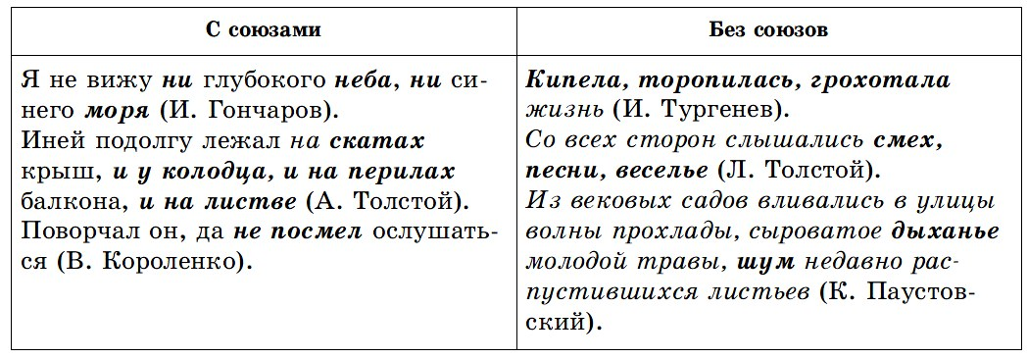
Однородные члены предложения соединяются сочинительными союзами:
- соединительными (и, да (= и), ни … ни): А цветы белые да пышные;
- разделительными (или, то … то, либо и др.): Он с подозрением посматривали то на хозяина, то на вожатого;
- противительными (а, но, да (= но), однако и др.): Она говорила мало, но толково.
В предложении с повторяющимися союзами всегда на одну запятую меньше, чем однородных членов.
Однородные и неоднородные определения
Определения бывают однородными тогда, когда каждое из них относится к определяемому слову, т. е. когда они соединены между собой сочинительной связью и произносятся с перечислительной интонацией. Однородные определения характеризуют предмет или явление с одной и той же стороны (по цвету, материалу, свойствам и т. д.). Могучий, буйный, оглушительный ливень хлынул на степь.
Неоднородными определения бывают тогда, когда они характеризуют предмет с разных сторон. В этом случае между определениями нет сочинительной связи и они произносятся без перечислительной интонации. Скворцы служат образцом доброй трудолюбивой семейной жизни.
Таблица «Различение однородных и неоднородных определений»
В таблице представлены правила различения однородных (запятая между ними ставится) и неоднородных (запятая не ставится) определений.
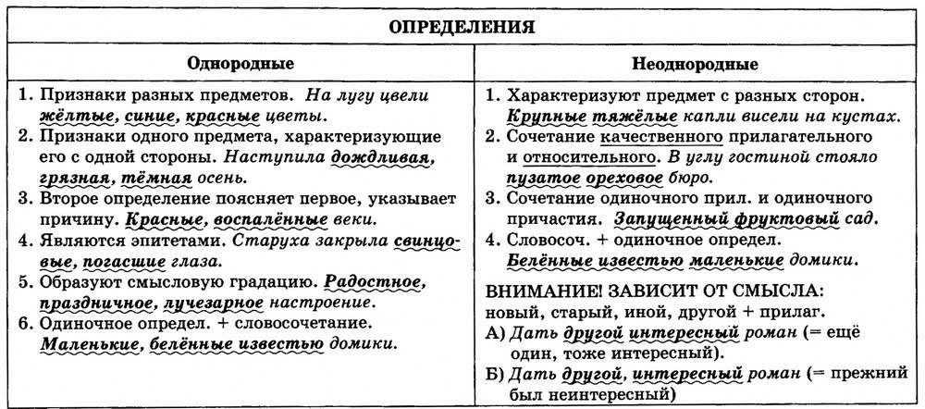
Однородные члены предложения и обобщающие слова
При однородных членах могут быть обобщающие слова, которые являются теми же членами предложения, что и однородные. Обобщающее слово стоит или перед однородными членами, или после них. В траве, в кустах кизила и дикого шиповника, в виноградниках и на деревьях — повсюду заливались цикады.
После обобщающего слова перед однородными членами могут быть слова как- то, а именно, например, которые указывают на идущее далее перечисление. Вся усадьба Чертопханова состояла из четырёх ветхих срубов разной величины, а именно: из флигеля, конюшни, сарая и бани.
После однородных членов перед обобщающим словом могут быть слова, имеющие значение итога (словом, одним словом). Среди птиц, насекомых, в сухой траве — словом, всюду, даже в воздухе, чувствовалось приближение осени.
Таблица «Однородные члены предложения»
В таблице приведены правила постановки или отсутствия запятой при однородных членах, словник одиночных, повторяющихся и двойных союзов, которые необходимо опознавать в тексте для точного применения правила. Краткий словарик фразеологизмов, синонимичных, антонимичных, ассоциативных пар и другие синтаксические конструкции, похожие на однородные члены предложения, помогут не ошибиться в выявлении однородных членов.

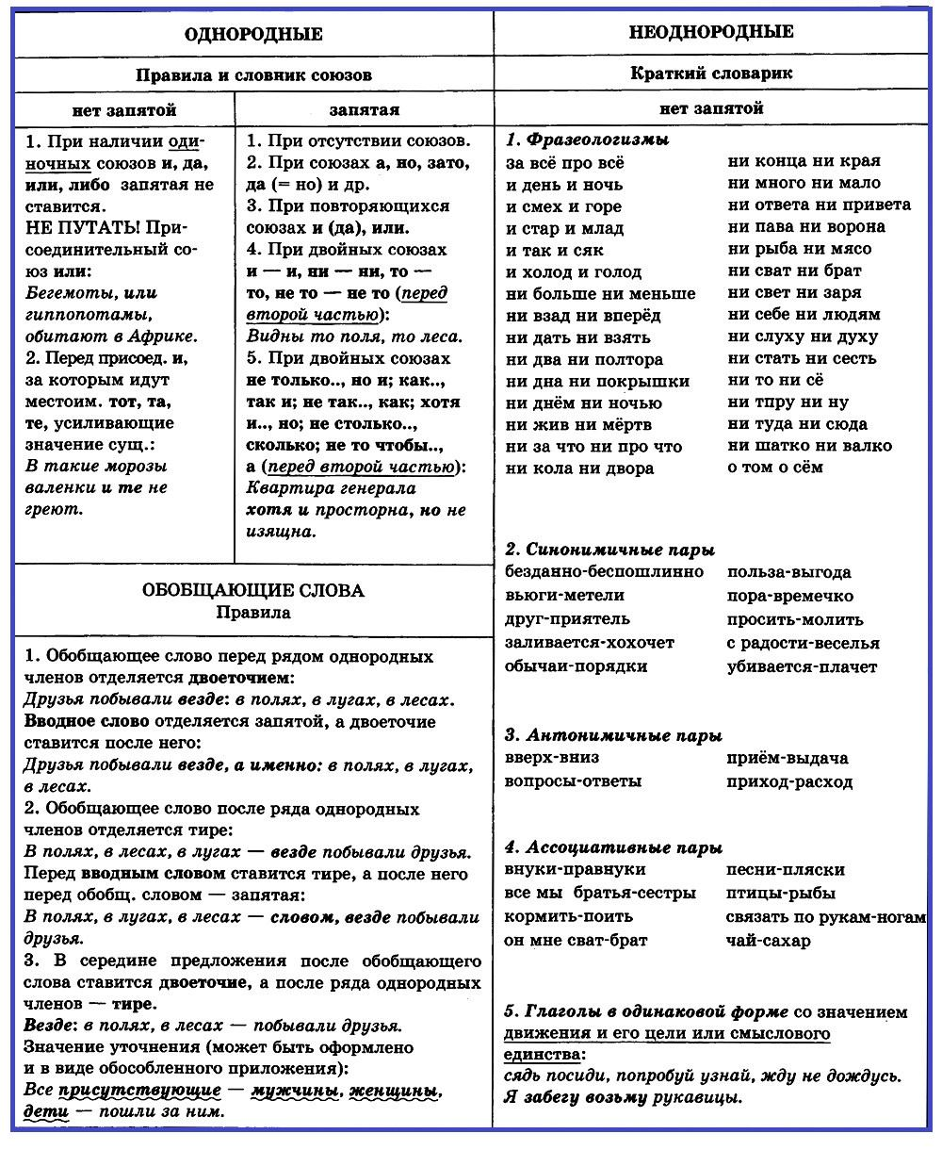

Задание:
1. Расставьте знаки препинания. Чем осложнены данные предложения?
1)Ни над собой ни вне себя ни внутри себя он не признаёт никакого регулятора никакого нравственного закона никакого принципа.
2)Небольшая низенькая комнатка была очень чиста и уютна и убрана довольно роскошно но без особого вкуса.
3)Под влиянием различных смутных чувств сознания уходящей жизни желания новизны она заставила себя дойти до известной черты заставила себя заглянуть за неё – и увидала за ней даже не бездну а пустоту или безобразие.
Проверяем! Все предложения осложнены однородными членами.
1)Ни над собой, ни вне себя, ни внутри себя он не признаёт никакого регулятора, никакого нравственного закона, никакого принципа.
2)Небольшая низенькая комнатка была очень чиста, и уютна, и убрана довольно роскошно, но без особого вкуса.
3)Под влиянием различных смутных чувств, сознания уходящей жизни, желания новизны она заставила себя дойти до известной черты, заставила себя заглянуть за неё – и увидала за ней даже не бездну, а пустоту или безобразие.
2. Из данных словосочетаний выписать слова, распределяя их по группам:
1) с орфограммой «Проверяемая безударная гласная в корне слова»;
2) с орфограммой «Непроверяемая безударная гласная в корне слова»;
3) с орфограммой «Чередующаяся безударная гласная в корне слова».
Соприк..сновение с действительностью, ..патия ко всему, созд..вал улучшения, ярко забл..стали, р..в..люционные д..мократы, прогр..ссивная инт..лл..генция, соб..рается прославиться, неприм..римо вр..ждебные силы, подп..рать ногами.

